Odoo
Open ERP

Marlon Falcón Hernández
www.marlonfalcon.cl
ÍNDICE
INTRODUCCION 3
CAPITULO 1 Introducción a Odoo 4
1.1 Introducción a Odoo 4
CAPITULO 2 Instalación de Odoo 9 4
2.1 Instalación en Windows de Odoo 9 4
2.2 Activando el modo programador 8
2.3 Como acceder desde una maquina en red local a Odoo 9
CAPITULO 3 Introducción a Python 11
1.1 Que es Python 11

INTRODUCCION
Este libro está diseñado …

CAPITULO 1 Introducción a Odoo

1.1 Introducción a Odoo

Odoo (conocido anteriormente como OpenERP y anteriormente como TinyERP) es un sistema de gestión empresarial (ERP) de código abierto y sin coste de licencias que cubre las necesidades de las áreas de: Contabilidad y Finanzas, Ventas, RRHH, Compras, Proyectos, Almacenes (SGA), CRM y Fabricación entre otras.

CAPITULO 2 Instalación de Odoo 9

2.1 Instalación en Windows de Odoo 9

- Para instalar Odoo lo primero que hacemos es descargarlos de la página oficial que es www.odoo.com.

- En el siguiente link donde te pedirá que llenes algunos datos para descargarte el software :

https://www.odoo.com/es_ES/page/download

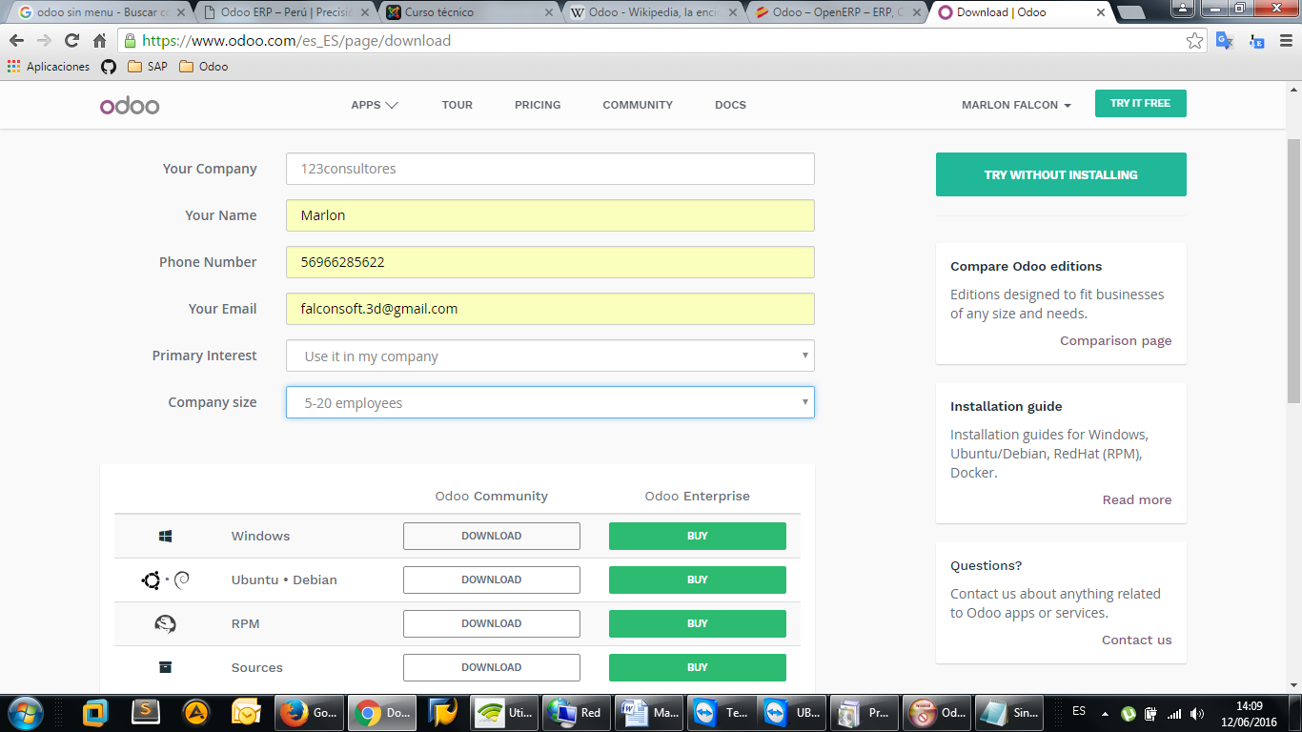

- Una vez que lo bajamos, ejecutamos el archivo “odoo_9.0c.latest.exe”
- Seleccionamos el idioma de instalación.
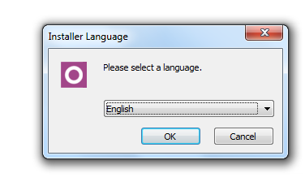
- Pulsamos siguiente.

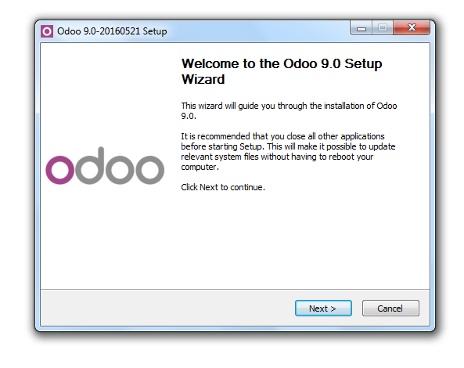

- Seleccionamos All In One

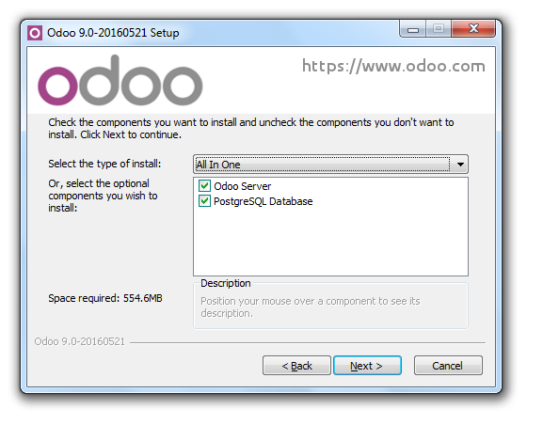

- Configuramos los datos de acceso ( localhost, 5432, openpg, openpgpwd )

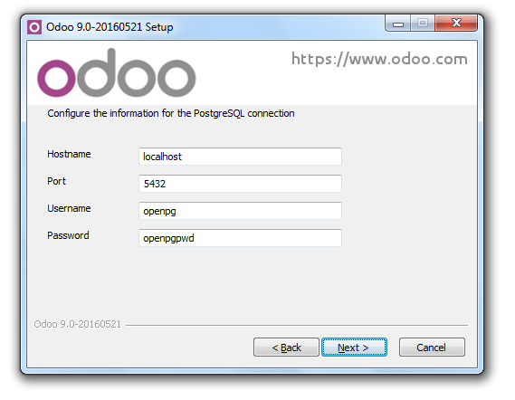

- Seleccionamos la carpeta de instalación y pulsamos Install la aplicación empezara a instalarse.

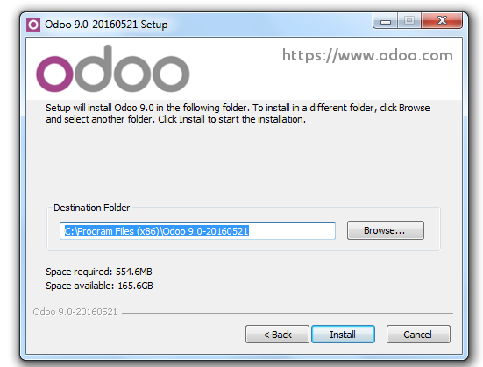

- Pulsamos siguiente cuando termine la instalación

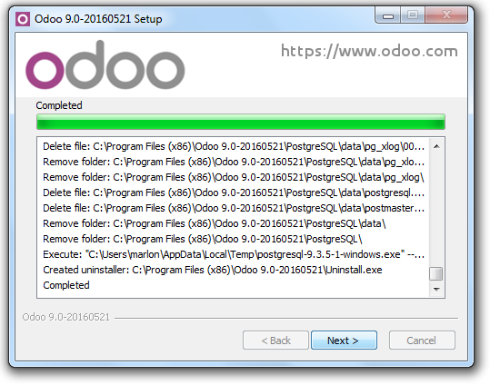

- Nos abrirá el explorador y en la parte superior aparece el puerto a cual nos estamos conectando.

http://localhost:8069/web/database/selector

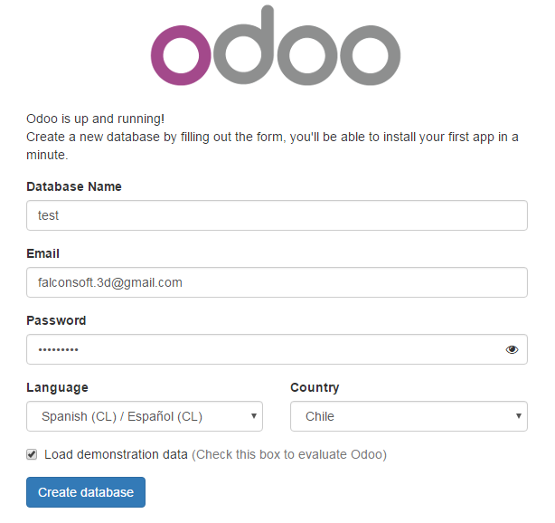

- Seleccionamos los datos de conexión

http://localhost:8069/web/login

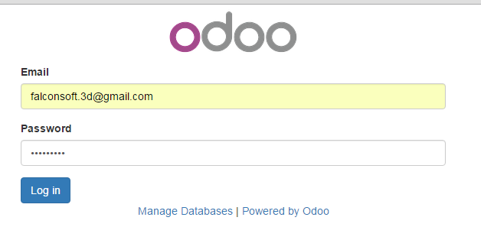

- La primera vez que entramos nos lleva directamente el panel de instalación de aplicaciones en líneas, donde debemos seleccionar los componentes que nos interesen en dependencia del proyecto. Instalaremos los módulos (Contabilidad y finanzas, Gestión de ventas, Compra, Gestión de compras, CRM)

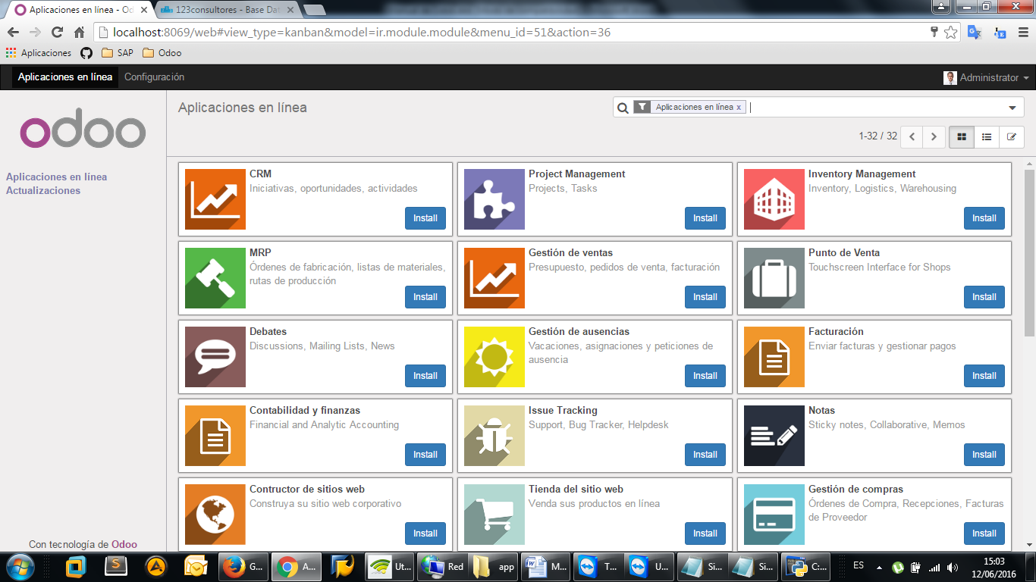

2.2 Activando el modo programador

- Vamos al menú administrador y seleccionamos acerca de
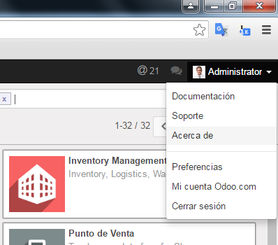

- Pulsamos el botón activar modo de desarrollador para poder ver los nombres técnicos.

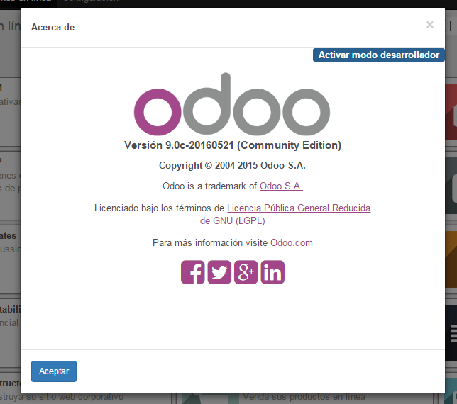

2.3 Como acceder desde una maquina en red local a Odoo

- Lo primero que tenemos que hacer es conocer nuestro IP para eso si están en Windows puedes ir a menú inicio y ejecutar el comando CMD

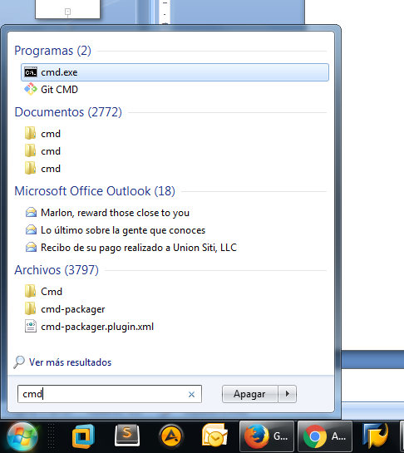

- Ahora tecleamos en ipconfig y veremos nuestro IP local

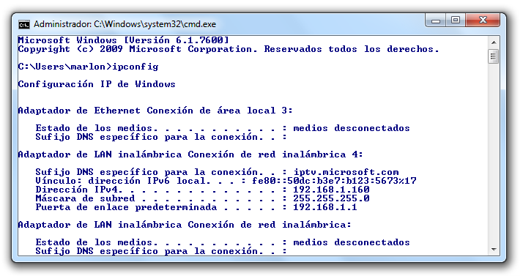

- Para probarlo basta que entres desde cualquier computador que este en tu red local y colocamos tu dirección de IP seguido de el puerto. http://192.168.1.160:8069/web/login

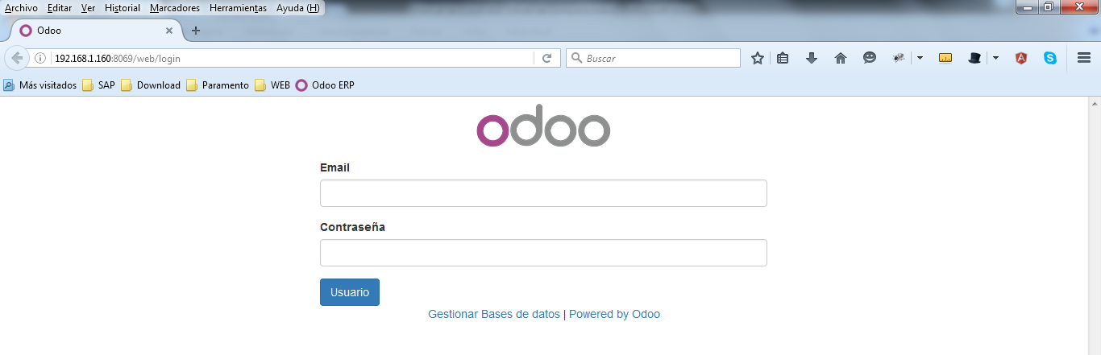

2.4 Instalar un módulo externo en odoo.

- Los módulos se encuentran en la carpeta “C:\Program Files (x86)\Odoo 9.0-20160521\server\openerp\addons”, si queremos descargar módulos tendremos que ir al repositorio oficial de Odoo https://www.odoo.com/apps/modules

- Nos descargamos un módulo para la versión 9 para probarlo

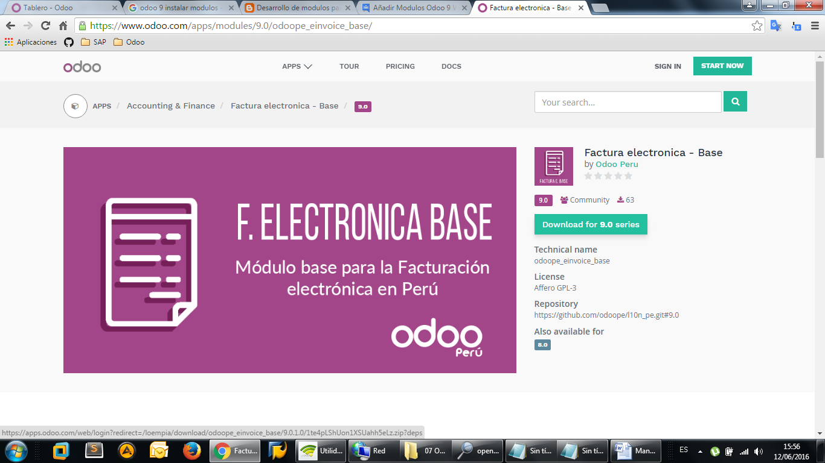

- Nos descargamos un módulo cualquiera para probarlo, lo descompactamos en la carpeta “\server\openerp\addons”.
- Ahora tenemos que actualizar la lista de módulos y nos aparecerá el módulo y ya lo podremos instalar.

CAPITULO 3 Introducción a Python

1.1 Que es Python

Python es un lenguaje de programación interpretado e interactivo de propósito general. Es comparable con otros lenguajes de programación de dominio específico que podemos encontrar como PHP o JAVA.
Ejemplo de suma de dos números, levantamos la consola ejecutando python

>>> 3 + 4
7
>>>

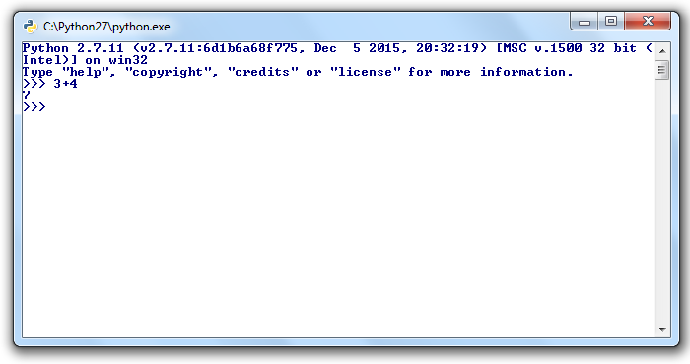

En python las variables puedes cambiar el tipo en tiempo de ejecución.

